ANALISIS iKEBUTUHAN LKS iBERBASIS SAINS iTEKNOLOGI iTEKNIK iMATEMATIKAiKELAS iXI iMATERI iFLUIDA iDINAMIS iDI iSMA iNEGERI i5 iPALANGKA iRAYA

¹Nurul Komariyah, ²Hadma Yuliani, ³Nur Inayah Syar
¹²³Program Studi Tadris Fisika Jurusan MIPA IAIN Palangka Raya
Email Korespondensi: nurulkoma06@gmail.com, hadma.yuliani@iain-palangkaraya.ac.id, nur.inayah.syar@iain-palangkaraya.ac.id
Article Info | Abstract (10pt italic)
This research was conducted to complement teaching materials, namely LKS used by teachers. This research is also based on the lack of use of LKS teaching materials in SMA Negeri 5 Palangka Raya. Teachers often use textbooks and modules in the learning process rather than using LKS. Based on the results of the analysis of the needs of physics teachers and class XI at SMA Negeri 5 Palangka Raya, LKS got the lowest percentage of 25.93%, while the module got the percentage of 33.33% and textbooks got the percentage of 40.74%.
This research raises the material of class XI physics, namely Dynamic Fluids. The objectives of this study are: (1) how to develop STEM-based worksheets for class XI for dynamic fluid materials; (2) how is the feasibility of STEM-based LKS for class XI fluid dynamic material; and (3) how are the responses of teachers and students to the results of developing STEM-based LKS for class XI for dynamic fluid material.
This research is included in development research or R&D. The research subjects were students of class XI MIPA SMA Negeri 5 Palangka Raya. Data collection techniques used include interviews conducted at the time of pre-research. distributing needs analysis questionnaires, distributing validation questionnaires and distributing response questio nnaires. The teaching materials were validated by two media experts and two material experts.
The results of research on the development of STEM-based LKS for Dynamic Fluids material, which begins with the needs analysis stage, by distributing questionnaires to determine the condition of students at school. After knowing these conditions, researchers want to develop teaching materials according to their needs. After the researchers developed the LKS according to the needs of the students, the LKS made was validated by media experts and material experts and a small-scale trial was conducted on students. The validation assessment by the first media expert got 3.07 with a decent category, while the second media expert got 3.69 with very decent criteria. The validation assessment by the first material expert got a score of 3.86 with very decent criteria, while the assessment by the second material expert got 3.26 with very decent criteria. The teacher's response to the developed LKS got 3.33 in the very good category and the student response obtained from the small-scale test got 3.29 in the very good category.
Keywords
Dynamic fluid material, LKS, Science Technology Engineering Mathematics, STEM.
Informasi Artikel | Abstrak
Penelitian ini dilakukan untuk melengkapi bahan ajar yaitu LKS yang digunakan oleh guru. Penelitian ini juga didasari karena SMA Negeri 5 Palangka Raya kurangnya penggunaan bahan ajar LKS. Guru lebih sering menggunakan buku paket dan modul dalam proses pembelajarannya daripada menggunakan LKS. Berdasarkan hasil analisis kebutuhan guru fisika dan kelas XI di SMA Negeri 5 Palangka Raya LKS mendapatkan persentase terendah yaitu 25,93%, sedangkan modul mendapatkan persentase 33,33% dan buku paket mendapatkan persentase 40,74%.
Penelitian ini mengangkat materi fisika kelas XI yaitu Fluida Dinamis. Tujuan dari penelitian ini adalah: (1) bagaimana pengembangan LKS berbasis STEM untuk kelas XI materi fluida dinamis; (2) bagaimana kelayakan LKS berbasis STEM untuk kelas XI materi fluida dinamis; dan (3) bagaimana respons guru dan peserta didik terhadap hasil pengembangan LKS berbasis STEM untuk kelas XI materi fluida dinamis.
Penelitian ini termasuk dalam penelitian pengembangan atau R&D. Subjek penelitian adalah peserta didik kelas XI MIPA SMA Negeri 5 Palangka Raya. Teknik pengumpulan data yang digunakan meliputi wawancara yang dilakukan pada saat pra-penelitian. penyebaran angket analisis kebutuhan, penyebaran angket validasi dan penyebaran angket respons
Hasil penelitian pengembangan LKS berbasis STEM materi Fluida Dinamis yang diawali dengan tahap analisis kebutuhan, yaitu dengan cara menyebarkan angket untuk mengetahui kondisi peserta didik disekolah. Setelah peneliti mengembangkan LKS sesuai dengan kebutuhan peserta didik, maka LKS yang dibuat divalidasi oleh para ahli media dan ahli materi dan dilakukan uji coba skala kecil kepada peserta didik. Penilaian validasi oleh ahli media pertama mendapatkan 3,07 dengan kategori layak, sedangkan oleh ahli media kedua mendapatkan hasil 3,69 dengan kriteria sangat layak. Penilaian vaidasi oleh ahli materi pertama mendapatkan hasil skor 3,86 dengan kriteria sangat layak, sedangkan penilaian oleh ahli materi kedua mendapatkan hasil 3,26 dengan kriteria sangat layak. Respons guru terhadap LKS yang dikembangkan mendapatkan hasil 3,33 dengan kategori sangat baik dan respons peserta didik yang didapatkan dari uji skala kecil mendapatkan 3,29 dengan kategori sangat baik.

Kata kunci
LKS, materi fluida dinamis, Science Technology Engineering Mathematics, STEM.

PENDAHULUAN
Kurikulum iadalah isalah isatu ibentuk iperkembangan iguru iyang imenjadi iacuan idalam iproses ipembelajaran idan idisesuiakan idengan iperkembangan ipembelajaran. iKurikulum i2013 iadalah ilangkah ilanjutan idari ikurikulum isebelumnya i(Trianto, i2007). iMenurut Hidayat (2013 i: i113) ibahwa ikurikulum i2013 iitu iterjadi iadanya ipeningkatan idan ikeseimbangan iantara ikompetensi isikap i(attitude), iketerampilan i(skill), idan ipengetahuan i(knowledge). iMenurut iMulyasa i(2014) iKurikulum isatuan ipendidikan ibersifat iaktif iyaitu iadanya iperubahan idan iperkembangan iyang imenyesuaikan itantangan iperkembangan. iMeskipun ibegitu, iyang iharus idilakukan iyakni ivisi idan iarahnya iyang ijelas i(Mustafa i& iDwiyogo, i2020). iKurikulum i2013 iini isebagai ilangkah iawal idalam iupaya imeningkatkan ikualitas iguru i(Trianto, i2007). Upaya ipeningkatan ikualitas iguru iyang iberkaitan idengan itugas ipokok idan ifungsinya iguru isangat iberperan ipenting, ihal itersebut itertuang ipada iPermendikbud iTahun i2016 itentang iStandar iProses iPendidikan iDasar iyang imenyatakan ibahwa iguru iharus imelakukan iperencanaan ipembelajaran, ipelaksanaan iproses ipembelajaran iserta ipenilaian iproses ipembelajaran iuntuk imeningkatkan iefisiensi idalam iketercapaian ilulusan. iUpaya ipeningkatan ikualitas iguru iditerapkan idalam isemua imata ipelajaran idan isalah isatunya iadalah ipembelajaran ifisika i(Permendikbud, i2016).
Fisika iadalah iilmu iyang iaspek ipenalaran idan ipenerapannya isangat ipenting idalam iupaya ipenguasaan iilmu ipengetahuan idan iteknologi. iFisika ierat ikaitannya idengan ipendekatan isaintifik. iPendekatan isaintifik iini imemperluas iwawasan idan ipengetahuan, imeningkatkan iketerampilan iilmiah, idan ikepedulian ipada iproduk imelalui iteori imaupun iprinsip-prinsipnya. iOleh ikarena iitu, ifisika iharus idipahami ibetul isehingga ipeserta didik-peserta didik idapat imeningkatkan ikemampuan idan iketerampilannya idalam imenyelesaikan iberbagai imasalah iyang idihadapi i(Agustina, i2017).
Pembelajaran ifisika iharus idirencanakan idan idipersiapkan idengan isangat ibaik iagar itujuan ipembelajaran itercapai. iSalah isatu ibentuk iperencanaan ipembelajaran ifisika iialah idengan imempersiapkan ibahan iajar. iBahan iajar isangat idibutuhkan iuntuk imendukung ipencapaian itujuan ipembelajaran i(Kemendikbud, i2013). iBahan iajar iialah ialat iuntuk imelaksanakan iproses iyang imemungkinkan iguru idan ipeserta didik imelakukan isuatu ikegiatan ibelajar imengajar i(Zuhdan, i2011). iBahan iajar imenjadi ipegangan ibagi iguru/dosen idalam imelakukan ipembelajaran ibaik idi ikelas, ilaboratorium, iatau iluar ikelas. iPermendikbud i(2013) imengatakan ibahwa ipenyusunan ibahan iajar imerupakan ibagian idalam iproses ibelajar imengajar. i i
Mengatasi ihal itersebut iperlu idikembangkan ikemampuan ipada idiri ipeserta didik iyakni, ipembelajaran iyang iberkaitan idengan isains, iteknologi, iteknik idan imatematika iyang ijarang isekali iguru iberikan i(Mastang, i2017). iKeterampilan ipembelajaran itersebut idapat ididorong idengan iadanya iproses ipembelajaran iyang idapat imembuat ipeserta didik iaktif ikhususnya iyang iberkaitan iproses ipembelajaran idengan isains, iteknologi, iteknik idan imatematika. i iHal iini ibisa idilakukan idengan iadanya iperencanaan ipembelajaran, ioleh ikarena iitu idiperlukan ibahan iajar ipeserta didik idalam iproses ipembelajaran itersebut. iAgar imemiliki inilai ikegunaan ilebih, imaka idi ibuat ibahan iajar ilembar ikerja ipeserta didik iyang iberbasis isains, iteknologi, iteknik idan imatematika iagar imenarik idan imemotivasi ipeserta didik. iSehingga, idengan iadanya ilembar ikerja ipeserta didik iberbasis isains, iteknologi, iteknik idan imatematika idapat imenarik iminat idan imotivasi ipeserta didik idalam imempelajari ifisika i(Rustana, i2017).
METODE
Penilitian iini iialah ipenelitian ideskriptif ikuantitatif. iMenurut i(Russeffendi i2010:33) imengatakan ibahwa ipenelitian ideskriptif iadalah iadalah ipenelitian iyang imenggunakan iobservasi, iwawancara iatau iangket idan imengenai isubjek iyang isedang ikita iteliti. iSugiyono i(2017: i8) imengatakan ibahwa, ipenelitian ikuantitatif ideskriptif iyaitu ipenelitian iyang idimanfaatkan iuntuk ianalisis idata iyang isudah idikumpulkan idalam ibentuk igambaran iatau ideskripsi. i i
Metode ipenelitian iyang idigunakan imetode ipenelitian idan ipengembangan i(R&D) idan imenggunakan imodel iADDIE iyaitu i(analisis, iperancangan, ipengembangan, iperencanaan, idan ievaluasi). iAnalisis iatau ianalysis imerupakan itahap imendefinisikan ikebutuhan ipeserta didik idalm imenggunakan ibahan iajar iLKS, idesign imerupakan isuatu irancangan istoryboard iuntuk imembuat iLKS iyang iberbasis isains, iteknologi, iteknik idan imatematika, idevelopment imerupakan itahap ipengembangan iyang idilakukan iuji ivalidasi ike iahli imedia idan imateri, isedangkan i iimplementation imerupakan itahap ipenerapan iyaitu idilakukannya itahap iuji icoba iskala ikecil iterhadap ipeserta didik. i
Pengumpulan idata idalam ipenelitian iini iyaitu iwawancara idengan iguru ifisika ikelas iXI iSMA iagar imengetahui ipermasalahan iyang idialami ipeserta didik imengenai ibahan iajar. i iDan iuntuk ianalisis ikebutuhan idilakukan idengan icara imenyebarkan imelalui igoogle iformulir iuntuk ipeserta didik ikelas iXI iSMAN i5 iPalangka iRaya iyang iberjumlah i27 iorang. i
HASIL DAN PEMBAHASAN
Hasil iwawancara idengan iguru ifisika idi iSMAN i5 iPalangka iRaya ihasil iyang ididapatkan iyaitu ibanyak ipeserta didik iyang imengatakan imata ipelajaran ifisika itermasuk imata ipelajaran iyang isulit, idan iuntuk imateri ifisika iyang icenderung isulit iadalah imateri ifluida idinamis. iPeserta didik ijuga imengatakan ibahwa iguru ijarang imenggunakan ibahan ajar iberupa iLKS, iakan itetapi iguru ilebih isering imenggunakan ibahan iajar ibuku ipaket idan imodul. i
Penelitian idilakukan isecara ionline idengan icara imenyebarkan iangket ianalisis ikebutuhan idalam ibentuk igoogle iform iuntuk ipeserta didik ikelas iXI idi iSMAN i5 iPalangka iRaya. iMenurut ipeserta didik ipelajaran ifisika icenderung isulit ihal iini idi idukung ioleh iI iWayan iSuastra i(2014) iyang imenyatakan ibahwa ifisika ipembelajaran iyang isulit idan isering idibenci ioleh ipeserta didik ikarena ibanyak imenggunakan irumus idan isulit idipahami. iKesulitan ipeserta didik imengenai ipembelajaran ifisika idigambarkan ipada idiagram iberikut: i
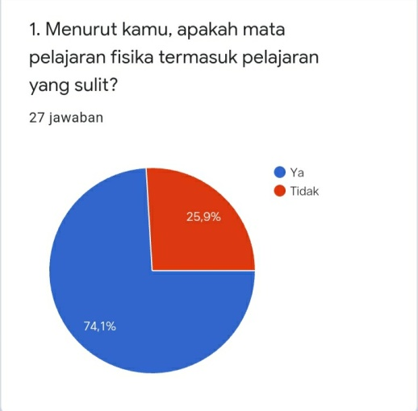
Gambar i1. iDigram irespons ipeserta didik iuntuk ipembelajaran ifisika iyang isulit
Diagram ipertama, imenunjukkan ipresentase isebanyak i74,1% imenyatakan ibahwa ipembelajaran ifisika isulit. iKesulitan iyang idialami ipeserta didik idalam ipembelajaran ifisika iyaitu ibanyaknya imenggunakan irumus idan i isulit iuntuk idipahami. iMata ipelajaran ifisika iyang imenurut ipeserta didik isulit iialah imata ipelajarn ifisika ifluida idinamis. iHal iini idapat idilhat idari idiagram idibawah iini: i
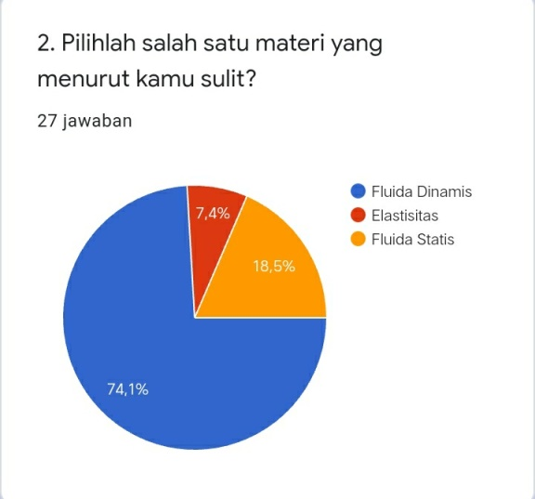
Gambar i2. iDiagram imateri ifisika iyang isulit
Berdasarkan idiagram ikedua, isebanyak i74,1% ipeserta didik imenyatakan ibahwa ifluida idinamis imerupakan imateri iyang isulit. iPeneliti isudah imemberikan idua ipilihan iyaitu imateri ielastisitas idan ifluida istatis iakan itetapi ipeserta didik ibanyak imemilih ibahwa imateri iflida idinamis. iHal iini itentunya isangat iberpengaruh iterhadap iproses ipembelajarn ipeserta didik ikarena isebaiknya iada ibahan iajar iyang imenunjang idan imenarik iagar ipeserta didik idapat imudah imemahami i(Chayadi, i2019). iHal iini ijuga itentunya imemerlukan ibahan iajar iyang imenarik idan imudah idipahami iagar ipeserta didik imudah idalam imemahami imateri idalam iprroses ipembelajaran i(Septiani i& iSetyowati i2020). iAdapaun ibahan iajar iyang iapat idigunakan ipeserta didik iagar idapat imenarik iperhatian idan imudah idipahami iadalah isebagai iberikut:
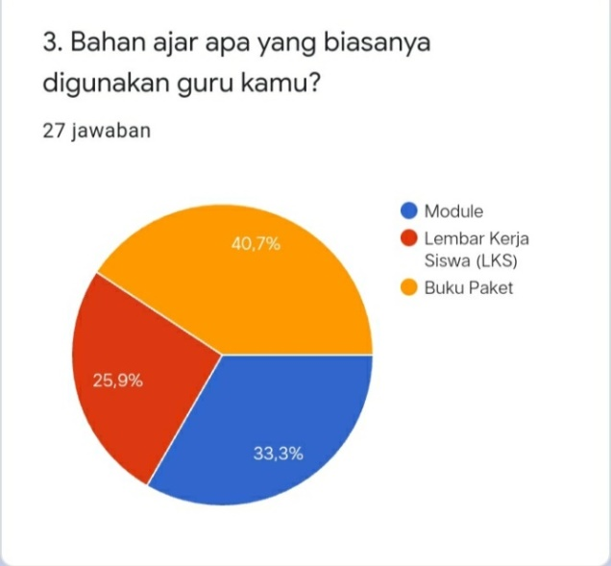
Gambar i3. iDiagram ibahan iajar iyang ibiasanya idigunakan iguru
Berdasarkan idiagram iketiga idiatas imenunjukkan ibahwa iguru ilebih isering imenggunakan ibahan iajar ibuku ipaket idan imodul idalam iproses ipembelajaran idengan iprsentase imemilih ibuku ipaket isebanyak i40,7%, iyang imemilih imodul isebanyak i33,3% idan iyang imemilih ilembar ikerja ipeserta didik isebanyak i26,9%. iDapat idisimpulkan ibahwa ipenggunaan iLKS ijarang idigunakan ioleh iguru. iPenggunaan iLKS idalam iproses ipembelajaran iyang imudah idipahami ibagi ipeserta didik i(Asmirani, iPutra, iAsrizal, i2013). iHal iini imenjadi isolusi iyang idapat iditawarkan iuntuk imengatasi imaslaah itersebut. iHal iini idapat idilihat ipada idiagram iberikut iini: i
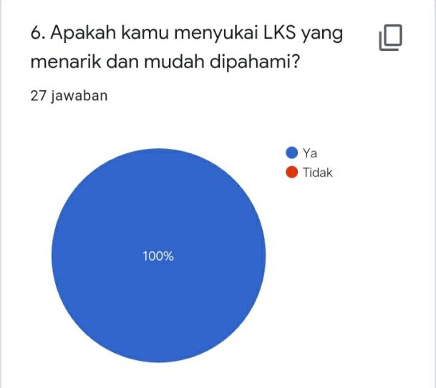
Gambar i4. idigram itentang imenyukai i iLKS iyang imudah idan imenarik
Berdasarkan idiagram ikeempat idiatas imenunjukkan ibahwa isebanyak ipresentase i100% ipeserta didik imenyukai iLKS iyang imudah idipahami idan imenarik. iKarena, ipeserta didik icenderung isuka iyang itidak iterlalu imonoton idan idapat idengan imudah idan idapat idipahami. iLKS itidak ihanya iberisikan isoal-soal, itetapi ijuga iberisikan ipraktikum-praktikum isederhana iyang imenarik idan imudah idipahami ipeserta didik i(Fahmidani, iSrikandijana, i2019). iLKS iyang imudah ijuga iLKS iyang iberisikan imateri iyang imengarahkan ike ibeberapa iaspek, iseperti imengaitkan ikepada isains, iteknlogi, iteknik, idan imatematika. iHal iini idapat imenarik ipeserta didik idalam imelakukan ikegiatannya. iIni idapat imenjadi isolusi iuntuk imengatasi imasalah itersebut. iAdapaun idiagramnya isebagai iberikut: i
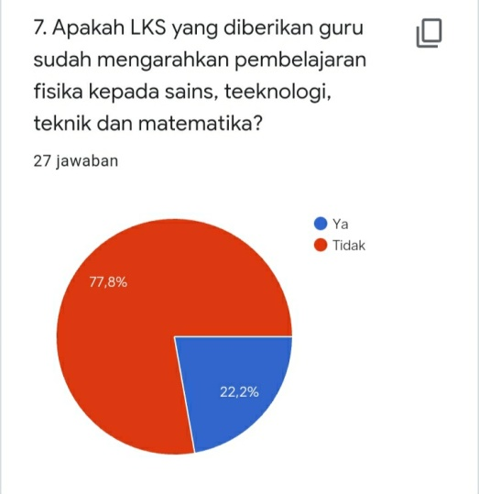
Gambar i5. idiagram iLKS iyang idiberikan iguru ibelum imengarahkan ikepada iSTEM
Berdasarkan idiagram i5 idiatas imenunjukkan ibahwa iLKS iyang idiberikan iguru ibelum imengarahkan ipembelajaran i isains, iteknologi, iteknik idan imatematika isebanyak ipresentase i77,8%. iMaka idari iitu, ipeneliti imemberikan isolusi idan itawaran iuntuk imengembangkan iLKS iyang imengarahkan ipembelajaran isains, iteknologi, iteknik idan imatematika ikepada ipeserta didik. iSelain imenarik, iLKS iyang ipeneliti ibuat ijuga imudah i idiapahmi. iHal iini imenunjukkan ibahwa ipeserta didik imembutuhkan ilembar ikerja ipeserta didik iyang iberbasis isains, iteknologi, iteknik idan imatematika, iadapun irespon ipeserta didik iuntuk imengembangkan iLKS iberbasis isains, iteknologi, iteknik idan imatematika isebagai iberikut: i
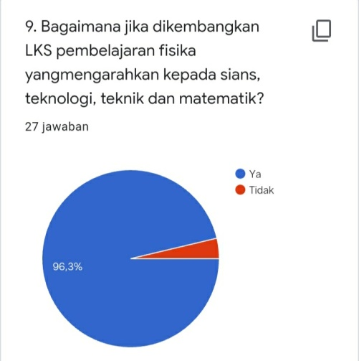
Gambar i6. iDiagram iRespons ipeserta didik iterhadap idikembangkan iLKS
Diagram ikeenam imenunjukkan isebanyak i96,3% iyang imenyatakan imemerlukan ipengembangan iLKS iberbasis isains, iteknologi, iteknik idan imatematika. iLKS iini idapat imembantu ipeserta didik imemahami imateri ifluida idinamis iyang ibanyak isekali imanfaat i ipenerapan i idalam ikehidupan isehari-harinya i(Rustana, i2017). I

KESIMPULAN
Hasil ipenyebaran iangket isecara ionline ididapatkan ikesimpulan isebagai iberikut: i
- Pembelajaran ipada isaat iini i(pandemi) icenderung isulit, idan ipeserta didikpun imengalami ikendala. iKendalanya iberdampak ipada iproses ipembelajaran iyang idialami ipeserta didik ikhusunya ipembelajaran ifisika. iSebanyak i74,1% ipeserta didik imenyatakan ibahwa ipelajaran ifisika isulit iuntuk idipelajari idan idiphami, ikarena ibanyak imenggunakan irumus-rumus, isistem idaring imenjadi ialasan iutama ipeserta didik idalam imemahami materi ifisika. I
- Bahan iajar iyang isering idigunakan iguru idalam ipembelajaran ifisika iadalah ibuku ipaket. iModul idan iLKS isangatlah ijarang idigunakan idan imemiliki iniali iterendah iyaitu i33,3% idan25,9%.
DAFTAR PUSTAKA (12pt)
Agustina Karmila, 2017. Pengembangan Lembar Kerja Peserta Didik (LKPD) Berbasis Inkuiri Pada Materi Fluida Dinamis Untuk Peserta Didik Kelas XI IPA di SMA Negeri 3 Sngguminasa.

Amirani, U & Asrizal. 2013. Pengaruh LKS Berbasis Sains Teknologi Masyarakat Terhadap Kompetensi Siswa Dalam Pembeljaran IPA Fisika di Kelas VII SMPN 1 Kubug Kabupaten Solok. Phillar Of Physics Education, 85-90.

Cahyadi. R.A. 2019. Pengembangan Bahan Ajar Berbasis ADDIE Model. Education Journal, 35-43.

Fahmidani, Y, Srikandijana, J. 2019. Pengaruh Model Pembelajaran Berbasis Masalah dengan Media Lembar Kerja Terhadap Hasil Belajar Siswa SMA. Chemistry Education Practice, II (1): 1-5.

Hidayat, Sholeh. Kesiapan Guru Menyongsong Kurikulum 2013. http://www.untirta.ac.id/berita-501-artikel-kesiapan-guru-menyongsong-kurikulum-2013.html. Diunduh pada pada hari Sabtu, 05 Agustus 2013.

I Wayan Suastra. 2014. Pengaruh Model Dicovery Learning Terhadap Pemahaman Konsep IPA dan Sikap Ilmiah siswa SMP. Jurnal Pendidikan dan Pembelajaran IPA Indonesia. Vol.04. No.02.

Kemendikbud. 2013. Permendikbud No. 65 tentang Standar Penilaian Pendidikan. Jakarta: Kementerian Pendidikan dan Kebudayaan.

Mastang, M. 2017. PengembanganPerangkat Pembelajaran Berbasis Problem Based Learning Kelas XI MIA SMA Muhammadiyah Limbung. Makasar: Universitas Islam Alauddin.

Mulyasa. 2014. Pengembangan dan Implementasi Kurikulum 2013. Bandung: Remaja Rosdakarya.

Peraturan Menteri Guruan dan Kebudayaan No 22 Tahun 2016 tentang Standar Proses Pendidikan.

Rustana,. 2017. Pengembangan PBL pada pokok Bahasan Momentum dan Impuls Fisika SMA Kelas XI. Jurnah Wahana Pendidikan Fisika, 51-57.

Russeffendi, H.E.T. 2010. Perkembangan Pendidikan Matematika. Jakarta: Universitas Terbuka.

Setyowati, L. & Septiani, E 2020. Penggunaan Media Pembelajaran Secara Daring Terhadap Pemahaman Belajar Mahasiswa. Prosiding Seminar Nasional Pascasarjana Universitas Negeri Jakarta (pp. 121-128). Jakarta: Universitas Negeri Jakarta.

Sugiyono. 2017. Metode Penelitian Kuantitatif, Kualitatif, dan R&D. Bandung: Alfabeta, CV.

Trianto, 2007. Model-model Pembelajaran Inovatif Berorientasi Kontruktivistik. Prestasi Pustaka: Jakarta.

Zuhdan, 2011. Pengembangan Perangkat Pembelajaran Sains Terpadu Untuk Meningkatkan Kognitif, Keterampilan Proses Kreativitas serta Menerapkan Konsep Ilmiah Peserta Didik SMP. Program Pascasarjana UNY.
Mandiri, hlm.3.

